Fyzika 7. ročník od 19.- 24. 11. 2021
- Napiš, vzhledem k čemu jsou daná tělesa v klidu a vzhledem čemu jsou v pohybu:

Vzor: nezapomeň musíš vždy napsat 2 věci
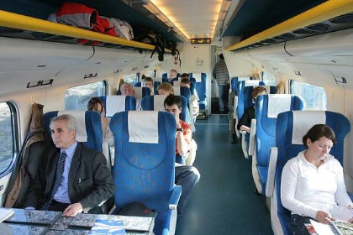
V kliku – cestující a cestující

V pohybu – cestující a strom venku
V klidu –

V pohybu -
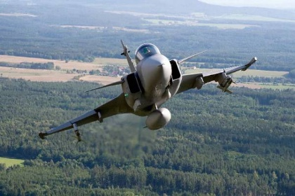
V klidu –

V pohybu -
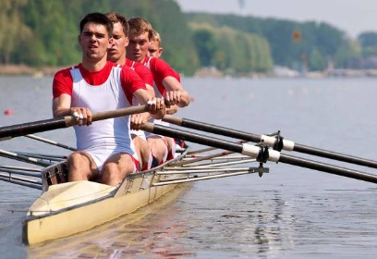
V klidu –

V pohybu -

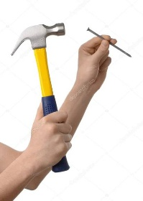
V klidu –

V pohybu -

- V prvním sloupečku tabulky jsou uvedena tělesa, spoj s tělesem ve druhém tak, aby byli vzájemně v POHYBU.
Píšící ruka vzhledem k pouličnímu osvětlení.
Plující mrak vzhledem ke kotvící plachetnici.
Lovící orel vzhledem k chodci.
Volant jedoucího automobilu vzhledem k papíru.
Kolo ve stojanu vzhledem k lesu.

- Vyber příklady KLIDU. Z písmenek u pojmů slož slovo.
t) lampa vzhledem k silnici
d) jedoucí tramvaj ke kolejím
a) sedící cestující vzhledem k vlaku
ch) jedoucí cyklista vzhledem řídítkům
b) létající pták vzhledem k hnízdu
o) cestující v letadle vzhledem ke spolucestujícímu
m) dítě sedící na kolotoči vzhledem ke kolotoči
p) jedoucí kabina výtahu vzhledem ke schodům
s) chlapec jdoucí kolem stromu
e) jablko visící na stromě
j) závodník běžící 110 metrů vzhledem překážce
t) včela sedící na kytce
i) včela létající kolem chodce vzhledem k chodci
r) cyklista vzhledem k řídítkům

TAJENKA _ _ _ _ _ _ _ _

- Doplň podle učebnice str. 12 – 14 pro 7. ročník
Trajektorie pohybu je ……………………………………………………………………………………………………………..
Trajektorie může být viditelná: stopy ve sněhu,………………………………., …………………………………..
neviditelná: let ptáka, padající balón,…………………….., …………………………..
VYMYLI KE KAŽDÉMU JEŠTĚ 2 PŘÍKLADY!!!!
Přímočarý pohyb koná ………………………………………………………………….........................................
…………………………………………………………………………………………………………………………………………….
……………………………………………………………………………………………………………………………………………..
Křivočarý pohyb koná ………………………………………………………………….........................................
…………………………………………………………………………………………………………………………………………….
……………………………………………………………………………………………………………………………………………..
Podle tvaru trajektorie rozlišujeme ……………….…….…………. a ………………………………….pohyb.
Délku trajektorie, kterou pohybující se těleso opíše za určitou dobu, nazýváme …………… tělesa.
Dráha
Označení: ………………….

Jednotka : ……………………...

